Prénom : ………………………………………… date :……………………………………….

Le loup qui voulait manger le Père Noël.

Chapitre 2 : Atelier de compréhension

1. Réponds aux questions par une phrase :

* Pourquoi le Loup n’arrive-t-il pas à manger le Père Noël ? ………………………………………………..

………………………………………………………………………………………………………………………………………………………….

* Pourquoi le Loup a-t-il peur que son oreille se casse ? ……………………………………………………….

…………………………………………………………………………………………………………………………………………………………….

* Pourquoi le loup n’avoue-t-il pas qu’il a pris le Père Noël pour le Petit Chaperon Rouge ?

……………………………………………………………………………………………………………………………………………………………

…………………………………………………………………………………………………………………………………………………………….

1. Complète la phrase suivante :

Le Père Noël est une espèce de ………………………………………..très ……………………………………, ……………………………………… immortel et totalement ………………………………………….. !

1. Vrai ou Faux :

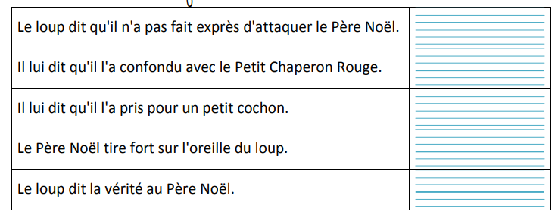

1. Ecris une phrase à partir de l’image :

……………………………………………………………………………………………………………………………………………

………………………………………………………………………………………………………………………………………………

………………………………………………………………………………………………………………………………………………

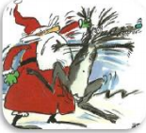

Prénom : ………………………………………… date :……………………………………….

Le loup qui voulait manger le Père Noël.

Chapitre 2 : Atelier de compréhension

1. Colorie la bonne réponse :

* Pourquoi le Loup n’arrive-t-il pas à manger le Père Noël ?

|  |  |
| --- | --- |
| Parce que c’est un géant très fort, indestructible, immortel et immangeable. | Parce que c’est un grand sorcier avec plein de pouvoirs. |

* Pourquoi le Loup a-t-il peur que son oreille se casse ?

|  |  |  |
| --- | --- | --- |
| Parce qu’elle est en verre. | Parce qu’elle est toute gelée. | Parce qu’elle est fragile. |

1. Complète le texte en choisissant le bon mot à droite :

|  |  |
| --- | --- |
| Le Père Noël est une espèce de ……………………………………..  très ……………………………………, indestructible,  ……………………………………………………………….. et totalement  ……………………………………………………………… | ogre/ géant  gros / fort  immortel/ mortel  immangeable/ sucré |

1. Coche Vrai ou Faux :

|  |  |  |
| --- | --- | --- |
|  | Vrai | Faux |
| Le loup dit qu’il n’a pas fait exprès d’attaquer le Père-Noël. |  |  |
| Il lui dit qu’il l’a confondu avec le Petit Chaperon Rouge. |  |  |
| Le Loup dit la vérité au Père Noël. |  |  |

1. Remets les mots dans l’ordre pour faire une phrase (aide-toi de l’image).

loup / saisit / l’/ le Père Noël/ oreille / du



…………………………………………………………………………………………………

……………………………………………………………………………………………….

………………………………………………………………………………………………….

1. Remets les mots dans l’ordre pour faire une phrase (aide-toi de l’image).

loup / saisit / l’/ le Père Noël/ oreille / du



…………………………………………………………………………………………………

……………………………………………………………………………………………….

………………………………………………………………………………………………….